**Завдання “Кросворд для 5-го класу**

*(час виконання 10 хв., мах – 20 балів)*

*Бонус за виконання завдання завчасно – 1 хвилина/+1 бал;*

*Штраф за додатково використаний час – 1 хвилина/- 1 бал.*

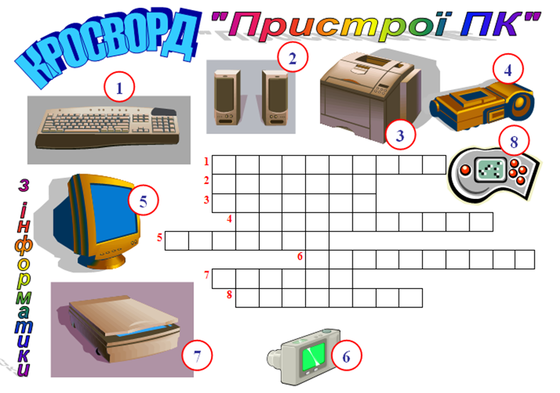

**Відповіді:**

1. клавіатура
2. колонки
3. принтер
4. відеокамера
5. монітор
6. фотоапарат
7. сканер
8. джойстик